«Правила движения для велосипедиста».
Мы живем в небольшом поселке, где нет трамваев, троллейбусов, и не так уж часто ездят автобусы. Никто из вас не боится ходить по улицам. Тем не менее даже у нас с каждым годом всё сложнее становится дорожное движение, так как постоянно растёт число автотранспорта на улицах.
Полноправными участниками дорожного движения является велосипедисты, особенно вы - юные спортсмены. Конечно же каждый велосипедист должен знать основы безопасности дорожного движения, уметь «читать» значительно больший, чем этого требуется для пешеходов, набор дорожных знаков и указателей и, конечно, иметь достаточные навыки практической езды на этой «паре лёгких колёс».
Теперь становится понятно, что велосипедисты вправе требовать к себе должного отношения на дорогах, но и спрос с них такой же. Разобравшись со статусом, раз и навсегда определим место велосипедиста на дороге.
Требования ПДД к велосипедистам
На перекрёстках действуют обычные правила приоритета (так, водитель, двигающийся по второстепенной дороге, должен уступить велосипедисту, двигающемуся по главной). При повороте направо или налево водитель обязан уступить дорогу велосипедистам, пересекающим проезжую часть дорогу, на которую он поворачивает.
На нерегулируемом пересечении велосипедной дорожки с дорогой, расположенном вне перекрёстка, водители велосипедов должны уступить дорогу транспортным средствам, движущимся по этой дороге.
На регулируемых перекрёстках велосипедисты должны подчиняться сигналам специальных велосипедных светофоров, а при их отсутствии — сигналам обычных транспортных светофоров (не пешеходных).
Во время движения велосипедист, как участник дорожного движения, обязан уведомлять о своих действиях других участников движения при помощи рук. Предусмотрены следующие знаки:
- Остановка - поднятая вверх рука (любая). Двигаясь на велосипеде, особенно в автомобильном потоке или в велосипедной колонне, необходимо избегать резких торможении и заведомо предупреждать участников движения о своих намерениях.
- Поворот направо - вытянутая в сторону правая рука, либо вытянутая и согнутая в локте под прямым углом левая.
- Поворот налево - вытянутая в сторону левая рука, либо вытянутая и согнутая в локте под прямым углом правая. Сигнал левого поворота также необходимо подавать при объезде припаркованного у правого края полосы механического транспортного средства.
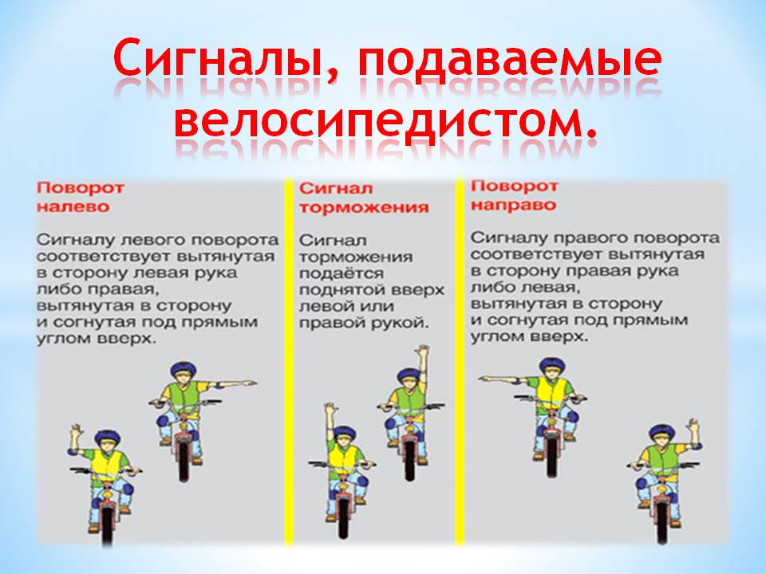
Важно знать, что у велосипедистов есть возрастные ограничения. Так, детям до 7 лет можно передвигаться в сопровождении взрослых на велосипеде только по тротуарам, пешеходным и велосипедным дорожкам (по стороне движения для пешеходов), а также в специальных местах, закрытых для движения автомобилей.
Дети в возрасте с 7 до 14 лет могут передвигаться на велосипеде по тротуарам, пешеходным и велодорожкам (по стороне движения пешеходов), а также в пределах пешеходных зон. Необходимо отметить, что движение по проезжей части запрещено до 14 лет. Только с 14 лет разрешено движение по крайнему правому ряду проезжей части дороги, но только при отсутствии велосипедных и велопешеходных дорожек, полосы для велосипедистов, либо возможности двигаться по ним.
Правила для велосипедистов:
- проверь техническое состояние велосипеда, а именно: руль и тормоза; работают ли передняя и задняя фары; звонок установлен и работает; установлены катафоты спереди, сзади и на колесах; колеса накачаны;
- если надо пересечь дорогу, это делается пешком, держа велосипед за руль,
по обычным правилам для пешеходов;
- во время езды на велосипеде не выпускай руль из рук.
Для безопасного движения на велосипеде в экипировку велосипедиста должны входить:
- защитный шлем;
- велосипедные перчатки;
- налокотники и наколенники;
- одежда со светоотражающими элементами;
- специальные прищепки для брюк (чтобы предотвратить попадание штанин в цепь велосипеда). 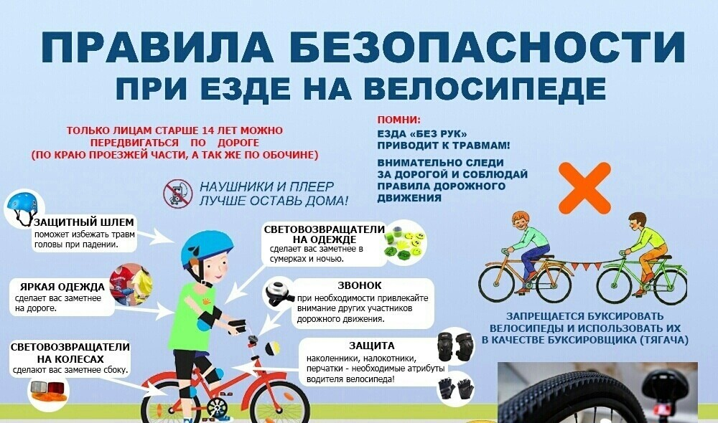
Иногда, в случае поломки или травмы, приходиться идти по дорогам с велосипедом пешком. “В данном случае надо помнить следующее правило. Вне населенных пунктов при движении по проезжей части пешеходы должны идти навстречу движению транспортных средств. Лица, передвигающиеся в инвалидных колясках без двигателя, ведущие мотоцикл, мопед, велосипед, в этих случаях должны следовать по ходу движения транспортных средств”
Действия недопустимые на дороге:
- ездить, не держась за руль хотя бы одной рукой;
- запрещается ездить по проезжей части, если есть велосипедная дорожка;
- перевозить груз, который выступает более чем на 0,5 м по длине или ширине за габариты, или груз, мешающий управлению;
- двигаться по дороге при наличии рядом велосипедной дорожки;
- двигаться по автомагистралям;
- ездить по пешеходным переходам;
- велосипедистам нельзя перевозить пассажиров (взрослый велосипедист может перевезти ребёнка на дополнительном сиденье);
- запрещается буксировка велосипедов, а также велосипедами, кроме буксировки прицепа, предназначенного для эксплуатации с велосипедом.
Причины ДТП с участием велосипедистов
- Несоблюдение правил дорожного движения.
- Неумение ориентироваться в дорожной обстановке.
- Слабые навыки владения техникой управления велосипедом, особенно в условиях дорожного движения.
Знать эти правила их должен каждый взрослый и каждый ребенок. Не нарушайте их, тогда у нас не будет несчастных случаев на дорогах, и вы вырастете крепкими и здоровыми.

